服装店创业计划书
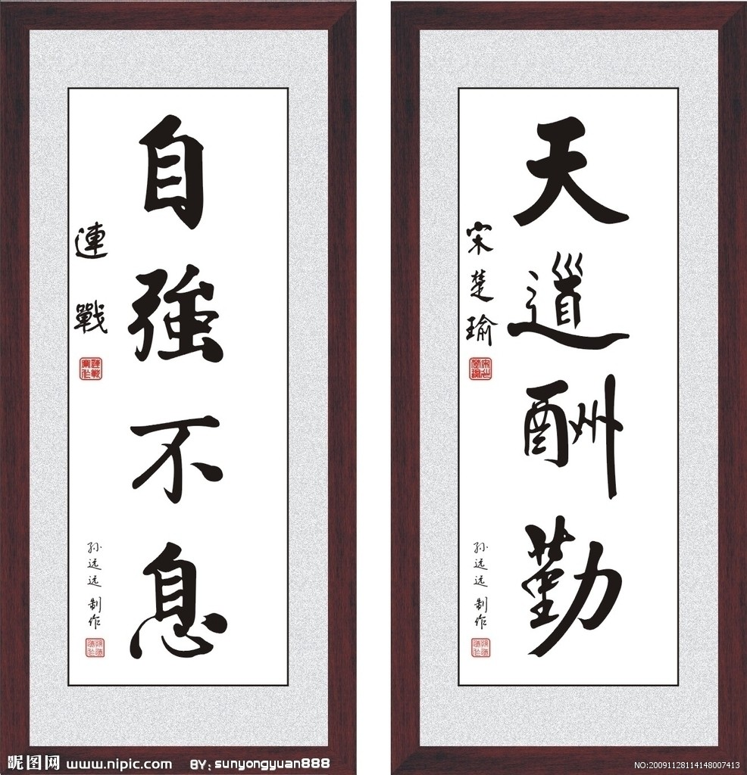

姓名：高可

学号：1028223

班级：10级物流工程2班

目 录
第一部分：创业设想························3
第二部分：市场分析························3
第三部分：经营方案··························5

第四部分：财务融资······························8

第五部分：营销规划··························11

第六部分：经营目标································13

一、创业设想
人为什么会穷，机构为什么会老化？其中最关键一个原因：来自心态上的恐惧.一是害怕失败，二是害怕成功，因为要成功就必须付出比别人不肯付出的代价。
我们要成功，首先需要付出的就是低下您高昂的头，来个向别人学习。唯有源头活水来，才能增加抗争苦难的智慧和力量，获得生命与生活的真本事、真知识。
时下有的人一说到做生意就想到百万千万的投资，还要请专业人士做市场调查和商业计划，其实，个人小额投资，小本生意也能赚钱，而且市场风险也较小，关键是要有一股创业热情，量力而行。踏踏实实地从小生意做起，是大多数成功商人的必由之路。在众多从事经营的个体户中，赚钱最快的当属服装个体户。
二、市场分析
1、衣食乃生身所需，市场之大
衣、食、住、行是人类生活的四大元素。人们把“衣”放在首位,可见衣服对于我们的重要性。作为衣食住行之首，人类对锦衣美服的追求似乎永远没有止境。不管是遍布大街小巷、星罗棋布的个性服装店，还是各大商场的高档品牌服装，从几十元的低档地摊货到高达数千元甚至数万元的进口服装，尤其是女式服装只要符合潮流和消费者的口味，都有人愿意掏钱捧场。人可以吃好吃坏，有的还可以自己家的，但人不能不穿衣服，更不能自己生产，所以在这方面上是肯定有需求的；随着人们生活水平的提高，人们的审美情趣，都随之而变，不仅讲穿，还讲究怎么穿，穿什么样的，穿的是否如意；所以穿，有着很大的市场，每人都必须的；冷静一下，市场之大，竞争者，也比比皆是；犹如一块奶烙上，己有了无数的蚂蚁，都在啃食着这块蛋糕。究竟怎样，自己能不能成为这块蛋糕主要占领者，要看我们选择什么样的市场定位，及生存方式；让消费者欣赏自己的产品，是最重要的；这就是我们即将面对的最重要的根本。
2、服装业便于倔起，利于把握生存原则；
我之所以认为选择服装业便于倔起，是因为市场之大，购量之强，只要你的产品迎合了大多的消费群体，在一夜之间，你就是赢家。因为是多少人在演绎着这个市场的生存规律，所以，只要你冷眼观看，就能知道自己该怎么着手于这个行业，前行者们都告诉了我们这个道理，不用你再去花钱去买了。再则选择开服装店的优势是服装行业较为成熟，项目需要的成本较低，容易进入也容易启动，很适合我们这些刚涉足商业的创业界层，而且自己对服装也有点感兴趣，算是兴趣与事业相结合吧。
“没有失败的行业，只有失败的企业”这句话，蕴涵了生存的规律及危机，但给予我们一处警示，我们要想生存，就必须解决一些问题：我们服装规模、产品定位、群体目标等。
店名：衣衣不舍
群体目标
国内成年服装年龄段分类基本为：18-30岁，30-45岁，45-65岁，65岁以上。
1、18-30岁：该年龄段的消费群体是服装消费的最主要的群体，是消费群体中服装购买频率最多，总体购买金额较多的群体，其中女性消费的频率高于男性。该群体具有一定的经济基础，很强的购买欲望，时尚、追求流行、个性、敢于尝试新事物。
2、30-45岁：该年龄段的消费群体是服装消费的主要群体，是消费群体中购买单件服装价值最高的群体。
该群体是消费群体中经济基础最为雄厚的群体，购买欲望同样较强。但该群体大多数的人生观和价值已相对成熟，因此对风格、对时尚都有自己的喜好，其中相当部分人已有自己喜好的品牌，对新品牌的接受程度较低。
3、45-65岁和65岁以上就不用考虑了
从上面数据可知，18-45岁这两个年龄段的消费力相对较高。而处于该年龄段的女性大多都是职业女性或年轻少妇，她们对于服装的追求较为强烈，但对服装的档次不会过分要求。本服装服饰店的目标对象主要定在20-35岁之间的职业女性和有工作的主妇。前者是所谓的单身贵族，后者被称为双薪族。这一目标群体月收入约在1500元以上，无家庭经济负担或属于小康生活家庭，她们多注重服装服饰的款式和搭配，自由支配的费用较多。
商品定品
由于本店的目标对象是20-35岁年龄段的女性群体，因此款式应相应斯文、时尚、新颖，不能过于前卫、夸张。价位将定在中、低档次上，大众化且让顾客有“物超所值”的感觉。

三 、经营方案

分析：
1、考虑服饰店为新店，为减少租金，减少费用，店面积少点可以，因此决定先租10平方左右的店铺即可。
2、须是经营一家综合店，才适合当地情况，因专卖一品牌风险较大。要含盖二线、三线品牌、配饰等。

选址：
开店，是眼下极受青睐的一种投资理财方式。的确，自己开店当老板，假如经营状况比较理想，不仅可使你的财产得到有效的保值增值，而且还能在心理上获得一份成就感。因此眼下关注和涉足开店的人已越来越多。
要开店，就不能不考虑选择店面的问题。有关专家曾经指出：找到一个理想的店面，你的开店事业也就等于成功了一半。这话一点都不为过，开店不同于办厂开公司，以零售为主的经营模式决定了其店面的选择是至关重要的，它往往直接决定着事业的成败。那么如何才能选好理想的店面？有开店打算的人不妨参照下列做法——
第一步：选好地段和店面
选择经营地段要把握以下几个关键：
把握“客流”就是“钱流”原则在车水马龙、人流熙攘的热闹地段开店，成功的几率往往比普通地段高出许多，因为川流不息的人潮就是潜在的客源，只要你所销售的商品或者提供的服务能够满足消费者的需求，就一定会有良好的业绩。
虽然地点并不是服装服饰店经营成功的唯一前提，但是铺址的选取仍然极大限度地影响店铺生意的好坏。好店址的特点主要有6个方面：
1、商业活动频繁。商业活动频繁的地区一般指商业中心、闹市区。
2、人口密度高。在商业街、居民区附近开店，人流量大，各年龄层和社会阶层的人都有，对于服装服饰款式或类型的选择比较容易。
3、客流量大。涉及地理位置和交通条件等因素。
4、交通便利。一般来说，交通便利的话，客流量自然增大。
5、人流聚集或聚会较多。百货商场、服装商场附近的服装服饰客流量较多，因为客人在逛完商场后会顺带到附近的街店转一圈。
6、同类店铺聚集。经营同类商品的店铺越多，顾客在这里进行比较和选择的机会就越多，因此若能集中在某一地段或街区则更能招揽顾客。

店面的装潢
租好了店面后，进行店面装修。店面装修关系到一家店的经营风格，及外观的第一印象，因此，装潢厂商的选择十分重要，所找的装潢厂商必须要有相关店面的装潢经验。装潢厂商如果没有同类型店面的装潢经验，到时候所装潢出来的店面，在实务操作上，就未必能完全符合需求。届时，如果再打掉重做，当然就费钱费时。
在装潢前请装潢公司先画图，包括平面图、立面图、侧面图、所要用的材质、颜色、尺寸大小等，都要事先注明清楚。为便于沟通清楚自己所想要装潢的模样，最好先带装潢厂商到同类型的店去实地观摩，说清楚自己想要装潢的感觉，这样装潢出来的店面，才会比较贴近自己的想法。我要求的装潢效果如下：
1、 门口醒目的广告明确，让路过的人一目了然店内是卖什么东西！重要的一点，相同的衣服挂在不同档次的的店铺会用不同的效果，不要因自己店内整体的形象影响到自己的衣服的档次，影响到顾客的购买欲！当然本店刚开张简装为宜。
2、灯光等硬件配备也非常重要的，如果店铺不够亮膛，给人感觉就是象快倒闭的！晚上门头的灯一定要亮，一下子能吸引路过的顾客的眼球！灯光也能让衣服更动人，但是不同的灯光会有不同的效果，冷暖结合是服装店最适合的，如果全部是冷光（也就是平时所看见的白色灯光）店铺虽然亮堂，但是给人的感觉惨白不够温馨，衣服会显得不够柔和！
加上暖光灯（平时看见的射灯之类的黄色光）能中和惨白感觉，照射出的衣服也更动人！空调在夏天必需要俱备，不然店里很难留住顾客有耐心挑选衣服的，身上粘滋滋的，试衣服也不会有心情的！

四、财务融资

a)经过一年的销售，基本收回投资成本，以每月月销1万计算(年营业总额12万元，除去产品成本(因产
品折扣率不同，此处不详细说明)大约6万元，毛利为6万元，全年费用：
i.店租：3000元/月*12=36000元/年
ii.员工工资：1人(导购1名)1000元/月*12月*1人=12000元，提成：3600元/年3%提成,工资总计：15600元
iii.工商税务等：1800元/年
iv.水电费、电话费：500元/月*12月=6000元/年
v.广告投入：2000元/年
以上汇总，全年费用为2.54万元，全年纯利为：6-2.54=3.46万元

b)第二年收入计算：每月纯收入为：3.46万元/12月=0.288万元
店面的成败在于管理和销售，这两个方面管理好了，那么赢利也为期不远了。

专卖店管理制度
为规范专卖店管理，体现专卖店品牌形象，特别制定本管理制度：
1、导购需按店规穿着导购服装。
2、每天两次大扫除，早晚各一次，营业时间内保持店里、店外干净卫生。
3、每星期二、六模特衣服更换一次，每星期一高柜货物调换一次。
4、待客须热情、仔细、认真。
5、请节约用电，白天开室内“外孔灯”、“壁图灯”，阴天时加开“灯光模特”。每天傍晚开室内“内、外孔灯”、“灯光模特”、“室外孔灯”；20：00至22：00开“招牌射灯”。请节约用水。
6、节约电话费，每次打电话不可超过5分钟。每月电话费最高限额100元/月，超过部分由导购共同承担。
7、每天须盘点货物，若出现货品及促销品缺欠，由导购共同负担，货品按零售价赔偿，导购移交货时需检查金额及真假，若发现欠缺及假币，由导购承担。

8、若导购辞职，须提前一个月告知，同意后方可辞职

费用预算
1、预算(投资额为2000元左右做市场分析调查[主要是广州,东莞,深圳各地区流行趁势及进货行情]提前预付6个月店租，3000元/月合计18000元总计2万元)

(1)、装修：
A、灯具、全身模特X3、半身模特X2 1000元
B、店内装饰3200元(约10平方左右)
(2)、产品首批调货1.2万元(3个档次，其中主要中高档占65%，补充中档占30%，特价品、服装配饰占5%)(中高档次进价为40-50元之间\中档次进价为20-40元之间\特价,服装配饰进价为5-15元之间)

五、营销规划
服装小店的经营状况如何，跟商品的定位和进货的眼光很有关系。要做好一家服装店，除了要有良好的销售方法外，最关键的一点是要“懂”进货。这个“懂”字包含的内容非常多，不仅要知道进货的地点、各批发市场的价格水平和面对的客户群，还要了解小店针对客户群的喜好、身材特点，更重要的是要会淘货，要炼就一双选货的火眼金睛。这种历练需要时间和经验的不断积累，要达到炉火纯青的境界，至少要3年左右的时间。
服装进货要适销、适量，简称“双适”，是经商者必须把握的关键一条。经营服装，既要适销，又要适量，但两者很难掌握“准”。很多初次开店的投资者因为眼光不准，都在第一次进货时吃过大亏，有人甚至笑称：开服装店的第一批货都会积压，所以最好第一批少进一些货。(每款按当地身材特点进货,码比分配1:2:1或1:2:2:1,颜色根据市场需求,不要根据自己爱好进货,否则只能自己穿)
选货要掌握当地市场行情：出现哪些新品种?销售趋势如何?社会存量多少?价格涨势如何?购买力状况如何?大体上能心中有数。
品牌以杂牌为主，以外贸货为主。
进货要适销、适量，要编制进货计划，当然在进货过程中也可应变修改。进货时，首先到市场上转一转、看一看、比一比、问一问、算一算、想一想，以后再着手落实进货少进试销，然后在适量进货。因为是新店开张所以款式一定要多，给顾客的选择余地大。进货尽量安排在每个星期的三或四，这样每个星期六店内肯定是有新品到货的，但只上部份新货，一部份留着星期天上！如果进入销售旺季，三四天就补一次货！象“三八”“五一”“国庆”等几个销售高潮，不要等到差不多时间时再准备货品，提前半个月就可以先开始准备了！要给自己有足够的安排时间才行！
服装店的经营旺季为每年5至8月和10月至次年的春节，利润一般在30%至120%之间。刚上市的新款流行服装利润最高，可达200%，随着流行季节的过去，服装价格也逐步降低，到季节末尾，利润只有10%至20%，甚至保本销售，以便回笼资金。至于那些亏本销售的招牌，都是商家招徕顾客的噱头，商家绝不会做亏本的生意。即使有少数亏本，与大部分的高额利润相比，实在是微不足道的。

促销活动

1、开业九折。购适量女士手袋告知顾客一次购物满400元送一只女士手袋（女士手袋要在店内陈列出来，进货以38元标价300+的那种为宜，给顾客物超所值的感觉）或者累积消费600元及以上。（获得奖励之后在从新累积）。
满意购物并使其尽可能介绍其他买家来店购买
①告知顾客量大或团购可优惠，如：一次购满500元及以上打8折等，或者个人累积消费1000元既获得一张8折的金卡
②介绍新顾客，如：每介绍一位新顾客并购满200元及以上送推荐人50元购物卷等。

2、情人节：在全市挂横幅广告布条，广告主题：“情人节送什么欧娜达内衣紧紧吸引您的最爱”，购物并送巧克力，在全市引起轰动，有不少人把此广告词作为口头禅。

3、三八节：在全市挂横幅广告布条，广告主题：“做个让男人心动的女人”，购物并肩带，两次的广告活动，确立了本店在本市的领导位置，让同行没有还招之力。

4、为了增加购物的乐趣，本店出台购物抽奖：购满100元可参加购物抽奖，奖金为价值5-100元的购物券，此活动的推出，让本店的销售增长20%以上。

5、清理库存：A、对滞销品进行打折，5-8折；B、“买一送一”，买服装送配饰；C、不定期打折①人一定程度上都喜欢贪小便宜，女人就更是如此了。"店铺开张大赚送"、"本店商品八折优惠"，也可以采用买一送一的策略（送的货以滞销货为主，过季货为辅）；D、一年中做几次短期促销，售价定为10－30元，非常聚人气！同时可以把店内滞销款低价一起处理！

6、长期赠送：购满88元，送精美化妆镜一个(自行购买，印上店名和电话，对店的宣传效果明显)。
如条件许可，可有长期的促销活动，同时，促销活动要不断的变换，给消费者以新鲜的感觉。

六、经营目标
1、旺地生意一定会旺。
2、导购一定要放手让其发挥，要有专业知识，对其管理要明确，制度化，一定要有合理的工资提成。
3、货品的价位要互补，不能吊死在一棵树上。
4、多搞促销活动，除了公司规定的活动外，还必须设法在“S”市扩大知名度。
5、对老顾客、持有贵宾卡的顾客进行客户管理，顾客生日、节假日、新货上市、促销打折均要发短信给顾客，保持联络，建立良好的关系。
6、不要贬低竞争对手，特别是一些档次较高的品牌，对竞争对手的经营情况要进行分析，借鉴别人的优点，共同营造良好的市场氛围。总之，要经营好
要先端正心态，不要存在侥幸心理，用心做好店铺管理，与顾客建立依赖关系，积累点滴经验，多向一些成功经营者虚心学习，要订立目标，经营好一家就将成功经验进行复制，在不同地方多开几家连锁，在当地做到行业第一.

